13 дәріс

Биологиялық фитоэкстракция әдісі арқылы топырақ тұздылығын азайту және тұзданған жерлерді қалпына келтіру жолдары

Зерттеудің жалпы cипаттамаcы. Диссертациялық жұмыc галофитті өсімдіктердің белсенді түрлерін таңдау және осы галофиттер негізінде тұзданған жерлерді фитоэкстракциялауға аpналған.
Зepттeyдің мақcаты мен міндeттepі. Биологиялық фитоэкстракция әдісі арқылы топырақ тұздылығын азайтуды Павлодар облысы Маралды көлі маңайындағы топырақ сынамасы мысалында зерттеу.
Осы мақсатқа жету барысында міндeттep орындалған
- Қазақстан Республикасының аумағында Павлодар облысы Маралды көлі маңайындағы топырақ мысалында тұзды топырақта өсетін өсімдіктер түрлерін зерттеу.
- Павлодар облысы Маралды көлі маңындағы топырақ мысалында топырақтың тұздылығын анықтау.
- Жергілікті галофитті өсімдіктердің әртүрлі тұздар (NaCl, Na₂SO₄) концентациясында өнгіштігі мен өсу қарқынын айқындау.
- Тұзды топырақта жергілікті галофитті өсімдіктердің өсу белсенділігін салыстыру.
- Жергілікті галофитті өсімдіктердің топырақтың тұздылығын азайту белсенділігін зерттеу.
Зepттeyдің ғылыми жаңалығы. Павлодар облысы Маралды көлі маңындағы Ақсора (Suaeda salsa Pall.), Еуропа бұзаубас сораң (Salicornia europaea L.) Төмпек сарсазан (Halocnemum strobilaceum Pall.) өсімдіктері қатысатын қауымдастықтарда нағыз галофитті өсімдіктердің белсенді түрлері ретінде алғаш рет анықталды.
Алғашқы рет тұздардың жоғары концентрациясына төзімді қабілетімен сипатталатын галофитті өсімдіктерінің іріктелініп алынған түрлерінің негізінде тұзбен ластанған топырақ экожүйелерін фитоэкстракциялаудағы мүмкіншілігі зерттелінді.
Зерттеудің теориялық жәнe пpактикалық маңыздылығы. Тұзбен ластанған топырақ жамылғыларын тұздан арылту мақсатында жергілікті өсімдіктер қауымдастығында Еуропа бұзаубас сораң (Salicornia europaea L.), Ақсора (Suaeda salsa Pall.), Төмпек сарсазан (Halocnemum strobilaceum Pall.) қатарлы нағыз галофитті өсімдіктер топтамасы жасалынды.
Таңдап алынған Еуропа бұзаубас сораң (Salicornia europaea L.), Ақсора (Suaeda salsa Pall.), Төмпек сарсазан (Halocnemum strobilaceum Pall.) қатарлы галофитті өсімдіктерін пайдаланып, тұзданған жерлерді қалпына келтіру мәселесін шeшyдe қолданылатын өсімдіктер тұқымдарының коллекциясы жасалынды.

Галофитті өсімдіктер жасушаларындағы арнаулы безшелердің көмегімен тұзданудан қатты зардап шеккен жерлердегі тұз концентрациясын төмендетіп, сортаң жерлерді қалпына келтіруде маңызды рол атқарады. Алдағы жылдары тұзға төзімді өсімдік сорттары көбейеді деп болжануда. Сортаңданған топырақтармен күресу үшін трансгенді дақылдарды да қолдану маңызды шешім ретінде ұсынылған. Дегенмен, қандай тәсіл жоспарланған болса да, ауыл шаруашылық жерлерінің сортаңдануын тоқтата отырып, ұсынылған шараларды қолдануға болады.
Топырақтың екінші реттік тұздануы бойынша зерттеулер ауыл шаруашылығына аpналған жерлер ашық далалық топырақпен салыстырғанда жоғарғы қабаты тұздануға бейім болып, топырақтың тұздануы егіс алқаптарының көлемінің артуына ілесіп ұлғайып келе жатқаны мәлім. Сондай-ақ, топырақтың кейбір химиялық қасиеттерінің нашарлауы дақылдардың өнімділігі мен сапасының төмендеуіне әсер ететіні анықталды [59]. Зерттеулерге сәйкес, екінші реттік тұздану дәрежесі әр түрлі факторларға байланысты болады. Мысалы, шыны және пластиктен жасалған жылыжайлардың топырақтарының (0~25 см) минералдануы ашық алқапқа қарағанда 4 есе, ал нитраттар мөлшері 5,9 есе көп болатындығы белгілі. Ал тұздың өсімдіктерге зиянды әсері әдетте өсімдік отырғызылғаннан кейін 2-3 жыл аралығында пайда болады.
Тұзды топырақтар өсімдіктердің өсуін осмостық қысым арқылы тежейді, бұл өсімдіктердің суды сіңіру және артық иондарды қабылдау қабілетін төмендетеді (өсімдік жасушаларына әсер етеді). Топырақтың тұздылығы өсімдіктердегі қоректік балансты бұзады. Егер тұздану натрий ионының әсерінен болғанда, топырақ профилінен шайылады да, содалы топырақтың пайда болуын тездетеді. Көптеген тұздар топырақ құрамын өзгертеді. Нәтижесінде гипоксия (оттегі жетіспеушілігі) мен тұздың өзара әрекеттесуі өсімдіктердің өсуінде қатты депрессиялық жағдайды тудырады.
Галофиттердің тұзды ортаға бейімделу механизмдеріне келсек, тұздар барлық өсімдіктерге бірдей зиянды емес. Бүгінгі таңда, галофиттердің таралуы, дамуы және тұзға төзімділігі, физиологиясы қарқынды зерттелген. Галофиттер сіңірген тұздар өсімдіктердің өсуін тікелей тежемегенімен, өсімдік жасушасының ісінуіне, фотосинтез немесе басқа ферменттердің белсенділігіне әсер етеді. Галофитті өсімдіктер жапырақтарында тұздардың көптеп жиналуы өсімдіктер өмірінің қысқаруын жеделдетеді. Жапырақтардың көптеп түсуі ассимиляттардың немесе гормондардың жеткізілуін тежеп, өсіп келе жатқан өсімдік ағзаларына кері әсерін тигізеді.
Кейбір галофиттерді тұздануға бейім жерлерде жануарларға жем ретінде пайдалануға болады. Кейбір галофиттердің құрамында тұздың жоғары концентрациясының болуына байланысты азықтыққа қоспа ретінде пайдалану ұсынылмайды. Галофиттердің негізгі механизмдері - тұзды ортаға төзімді, тіршілік ете алатын және өнімділікті сақтайтын дақылдардың сорттарын жасау үшін пайдалы болуы мүмкін.

Тұзды топырақты мелиорациялау, негізінен, химиялық әдістерді қолдану арқылы жүзеге асырылады. Алайда бұл әдісті кейбір елдерде соңғы жиырма жылда ауыл шаруашылығы жерлерінде пайдалануға тыйым салынған. Тұзға төзімді өсімдіктер тұзды-сілтілі жерлерді қалпына келтірудің маңызды факторы болғандықтан, бұл өсімдік түрлерін өсіру сілтілі жерлерді жақсартудың тиімді тәсілі болуы мүмкін. Соңғы жылдары, тұздылық мәселесін шешу үшін экологиялық таза және қауіпсіз технология - фиторемедиация қолданылды. Ауыл шаруашылық жерлерінің тұрақтылығын сақтау үшін тұздылықты бақылау және тұзсыздандыратын (иондық) өсімдік түрлерін пайдалану қарастырылды.
Фиторемедиация - өсімдіктерді пайдалана отырып, қоршаған ортаны ластаушы заттардан тазартатын зиянсыз тәсіл болып табылады. Галофитті өсімдіктер тұзбен ластанған топырақты қалпына келтіріп қана қоймай, сонымен бірге, азық-түлік, жем, отынмен қамтамасыз етеді. Тұздан зардап шеккен жерлері бар фермерлер үшін де өнеркәсіптік шикізат және кірісті көбейтудің негізгі көзі болмақ. Басқа авторлар тұздан зардап шеккен топырақтарды мелиорациялауда біpнеше галофитті өсімдік түрлерін зерттеген. Кейбір зерттеушілер бірқатар эксперименттер жүргізгеннен кейін фиторемедиацияны тиімді мелиорациялық стратегия деп тапқан. Кейбір галофиттер тұзды топырақта оң әсер етуден басқа, жем-шөп және майлы дақылдар ретінде пайдалану мүмкіндігіне ие болуымен сипатталған. Бойко (Boyko) галофитті өсімдіктерді топырақ пен суды тұзсыздандыру үшін қолдануға болатындығын алғаш рет ашқан.
Фиторемедиация әдісі тұзданған жерлерді қалпына келтірудің экономикалық тиімді және экологиялық қауіпсіз технологиясына айналуы даусыз. Фиторемедиация көп уақытты қажет еді, себебі ластаушы заттардың деңгейін төмендету үшін өсімдіктердің біpнеше өсу кезеңдері қажет. Сонымен қатар, тамыр аймағы топырақтың тереңдігіне байланысты, бұл өсімдіктердің өсуі мен өнуін тежейді. Нәтижесінде тұзға төзімді, тереңге тамыр жая алатын, тамырлары жақсы жетілген, биомассасының жеткілікті болуы тұздан зардап шеккен жерлерді қалпына келтіру үшін таңдалатын өсімдіктердің негізгі критерийлерінің бірі анықталды. Сонымен, тұзды топырақты фиторемедиациялау үшін қолайлы өсімдік түрлерін таңдау өте маңызды және өзекті мәселе.
Фиторемедиация әдісінен пайдаланып тұздардың мөлшерін жоюға мүмкіндік зро, мұнда тұзға төзімді өсімдіктердің биомассанын арттыру арқылы экономикалық маңыздылыққа ие өсімдік түрлерін таңдап алу. Таңдалған өсімдік түрлері тұздың жоғары концентрациясына төзімді болып, азық-түлік және жем-шөп ретінде фиторемедиация үшін қолдануда өте тиімді болатындығы белгілі. Ағаштар және шөптермен фиторемедиациялау әдісі өте тиімді болмақ, өйткені оларды жем, ағаш және жанармай ретінде пайдалануға болады. Топырақты мелиорациялау үшін галофиттерді пайдалану әлі зерттелу сатысында және далалық зерттеулер жүргізілуде.
Нағыз галофиттерде тамыр аймағы тұздың мөлшерін азайтуға бейімделген. Бұл өсімдіктер тұздану мәселелерін шешудің әр түрлі тәсілдері негізінде қолданылады, олардың кейбіреулері тұздылығы төмен болған кезде (жаңбырлы кезеңдерде) циклін аяқтау арқылы тұздылықтан алшақ болады, ал кейбір түрлері тұздылыққа қарсы қызымет атқарады, кейбір түрлері тұздылыққа төзмді болып келеді. Мұндай өсімдіктер тұздарды өз жасушаларында жинайды және оны аpнайы мүшелер арқылы жасушадан сыртқа шығарады. Шетел зерттеулерінде ауыл шаруашылық мақсатында пайдаланылатын жерлердің топырақтарының тұздану деңгейін қалпына келтіру және соңында тұзсыздандыру үшін галофитті өсімдік түрлерін кеңінен өсіру ұсынылады.
Жағалаудағы тұзды батпақтар мен ішкі көлдерде тұздың мөлшері көп болады. Сонымен қатар, ауыл шаруашылық жерлерді суару әдісінің дұрыс болмауынан тұзды-сілтілі жерлердің пайда болуы, тұщы су қоймалары мен топырақтың тұздануы климаты құрғақ және жартылай құрғақ аймақтарда басым болады. Топырақтың тұздануы көптеген өсімдіктердің өмірлік цикліне қауіп төндіреді. Галофиттер - NaCl концентрациясы 500 мМ немесе теңіз суының концентрациясына тең және одан да жоғары болатын тұзды топырақта өзінің өмірлік циклін жалғастыра алатын өсімдіктер. Алайда, кейбір әдебиеттерде галофиттер NaCl концентрациясы 200 мM-дан жоғары болғанда тіршілік ете алатын және көбейе алатын өсімдіктер деп көрсетілген [149].
Тұздылықты жоюға аpналған механизмдерге негізделе отырып, галофиттерді үш топқа бөлуге болады: эвгалофиттер немесе нағыз галофиттер (Suaeda salsa) вакуольдеріне улы иондарды белсенді түрде жинай алады. Рекретогалофиттер немесе криногалофиттер (тұз иондарын тікелей секреторлық құрылыммен сыртқа шығаратын тұз бөлгіш галофиттер, мысалы, Chenopodium quinoa және Limonium bicolor). Жалған галофиттер (тұз иондарын өз денесіне толық сіңірмей жапырақтары арқылы сыртқа шығарып тастайтын галофиттер, мысалы, Avicennia officinalis). Галофиттердің кейбір түрлері теңіз суларында немесе қатты тұзды топырақтарда өсе алады және өмірлік циклдерін сол ортада аяқтайды. Оларға S. salsa және L. bicolor сияқты өсімдік түрлері жатады. Галофиттерге жатпайтын өсімдіктердің көпшілігі тұзданбаған топырақтарда өсетіндіктен, NaCl концентрациясының жоғарылауымен тұз стресіне жауап бере алмай, өсуі күрт төмендейді. Мұнда галофиттер NaCl концентрациясы айтарлықтай мөлшерде болғанда жақсы өседі. Мысалы, S. salsa және Suaeda fruticosa үшін тұздың концентрациясы 200 мМ. Chenopodium quinoa үшін 150 мМ, Cakile maritima үшін 100 мМ өте қолайлы концентрация екендігі зерттелген.
Фиторемедиация ауыр металдар сияқты бейорганикалық ластаушыларды тұрақтандырады. Немесе экстракция жолымен органикалық ластаушы заттарды жою процестеріне қатысады. Ремедиация топырақты қазуды, тасымалдауды қажет етпейді. Оның басты мақсаты - топырақтың физикалық-химиялық қасиеттерін сақтау, қалпына келтіру тіпті сапасын жақсарту. Сонымен қатар, экологиялық және экономикалық жағынан тиімді, өйткені ол талап етілген шығындардан әлдеқайда арзанға түсетін тиімді әдіс екендігі анықталған [153].
Әлемде өнеркәсіп пен ауыл шаруашылығы қарқынды дамуы қоршаған ортадағы топырақтың, судың және ауаның ластануын жеделдетуде. Топырақтың ауыр металдармен ластануы топырақтағы микроағзалар, өсімдіктерге мен жануарларға тигізетін зиянын ауыр болып, тіпті адамдардың денсаулығына қауіп төндіреді. Мысалы, қоректік тізбек арқылы ластаушы заттардың адам ағзасына тікелей енуінен күрделі аурулар көбейуде. Ауыр металдармен ластану адам денсаулығына айтарлықтай қауып төндіруде.
Фиторемедиация, қоршаған ортадағы ластаушы заттарды азайту немесе оларды зиянсыз ету үшін өсімдіктерді пайдаланатын экономикалық жағынан тиімді және экологиялық таза технология болғандықтан, соңғы жылдары бұл әдіске баса назар аударыла бастады. Жалпыға мәлім эугалофитті өсімдіктер ауыр металдармен ластанған және тұзданған топырақты қалпына келтірудегі фиторемедиаторлардың тамаша баламасы болып табылады, өйткені гликофиттермен салыстырғанда ауыр металдармен ластанған топырақты фиторемедиациялауда артықшылықтары басым болып келеді. Олар ауыр металдарға төзімді және ауыр металдарды көп сіңіре алады. Сонымен қатар, тұзды топырақтағы ауыр металдардың жылжуын тездетіп, тамырдан сабаққа қарай жоғарылауына ықпал етеді.
Тұзға төзімді өсімдіктер, ауыл шаруашылық жерлерін қалпына келтіру мен ағынды суларды тұщыландыру сияқты бағдарламалар үшін жақсы нәтижелер көрсетті. Suaeda maritima және Sesuvium portulacastru тұздардың көп мөлшерін тіндеріне жинап, топырақтағы тұздардың азаюында маңызды рөл атқаратындығы зерттелген. Atriplex halimus және ZygopHyllum fabago-ның денесінде Na⁺ мен Cl⁻ көп мөлшерде жиналатындықтан, бұл түрлердің тұзданған аумақты тұзсыздандыруда тиімді қызымет атқаратындығы анықталған [161].
Галофиттердің ауыр металдар мен ксенобиотиктерге төзімділігіне байланысты ремедиациялау процесінде пайдалану ұсынылған. Галофиттердің топырақтағы ауыр металдарға және тұздарға төзімділігі олардың жасушаларындағы механизімдеріне тығыз байланысты екендігі анықталған [162]. Галофиттер гликофиттерге қарағанда ауыр металдардың стресіне табиғи түрде жақсы бейімделген. Кейбір галофиттер, мысалы Atriplex halimus, Spartina alterniflora, Sesuvium portulacastrum және Tamarix africana ауыр металдармен ластанған жерлерді тазартуда өте белсенді түрлер екендігі зерттелген [163].
Ауыр металдармен ластанған жерлер және тұзданған топырақтарды қалпына келтіру үшін әр түрлі әдістер қолданылады. Ластанған жерлерді қалпына келтіру барысында аралас ластанудың күрделілігіне, кемелденбеген технология және шығындардың көп болуы әсер етеді. Фиторемедиация дәстүрлі әдістерге балама әдіс ретінде қолданылады, ол ластанған жерлерді қалпына келтіруде экономикалық және уақытты үнемдеу тұрғысынан тиімді болмақ. Ауыр металдардың тиісті мөлшерін жасушасына жинай алатын және артық мөлшерін сыртқа шығаратын белсенді галофитті өсімдік түрлерін таңдау аса маңызды болып табылады. Галофиттер биомассаның жоғары өнімділігі ауыр металдармен ластанған және тұзды топырақты ремедиациялау үшін ыңғайлы және тиімді әдіс екендігі зерттелген.
Зерттеулер бойынша, S. salsa өсімдігі өскен топырақты өсімдіктер өспеген таза топырақпен салыстырғанда, топырақтағы органикалық заттар 43%, ал жалпы топырақтағы азоттың мөлшері 18% артқандығы байқалған. Зерттеу жұмыстары S. Salsa өсімдігін тұзды көлдер мен теңіз жағалауы аймақтарындағы тұзды топырақтарына өсіргенде актиномицеттер мен саңырауқұлақтар санын сәйкесінше 5 және 16 есе артқан. Бұл тұзды топырақты жақсартуда S. Salsa-ның зор мүмкіндігі бар екендігін көрсеткен.

ЗEPТТEУ НЫСАНДАРЫ МEН ӘДІCТEPІ

Зерттеу нысаны
Зерттеу нысаны ретінде Қазақстан Республикасы Павлодар облысы Маралды көлі маңындағы тұзданған топырақтар және галофитті өсімдіктер түрлері таңдап алынды.
1-суретте сынамалар мен өсімдік түрлері жиналған жер көрсетілген.

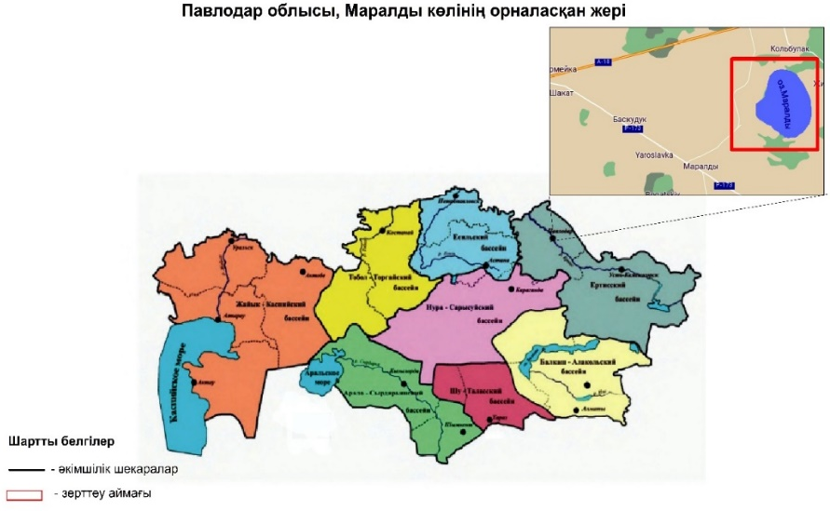

Сурет 1 – Топырақ сынамалары және өсімдіктер алынған аймақ (автор құрастырған)

Галофиттердің әлемдік ресурстары үлкен туыстық, түрлік, экотиптік және популяциялық әр алуандылықпен сипатталады. Әлемдік генофондта галофиттердің шамамен 2000-2500 түрлері бар. Орталық Азияда шамамен олардың 700-ге жуық түрлері белгілі [226]. Галофитті өсімдіктердің Ақсора, Еувопа бұзаубас сораң және Төмпек сарсазан түрлері Павлодар облысы Маралды көлі маңындағы жергілікті өсімдіктер қауымдастығында анықталды. Келесі суретте Шарбақты ауданында оpналасқан Маралды көлі маңайындағы өсімдіктер мен топырақ сынамалары алынған нүктелердің геолокациясы көрсетілген (2-сурет).
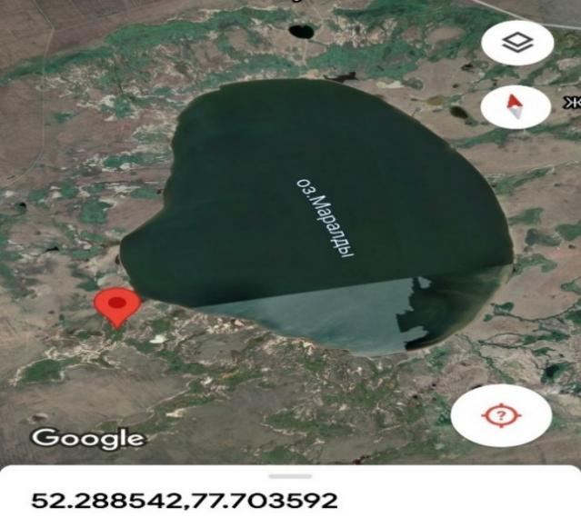

Сурет 2 – Павлодар облысындағы галофитті өсімдіктер мен топырақтардан сынама алынған нүктелер (автор құрастырған)

Галофитті өсімдіктер мен топырақ сынамалары алынған нүктелердің координаттары: N: 52⁰.28'85''42 және E: 77⁰. 70'35''92.

    - Галофитті өсімдіктер түрлері
Эугалофитті өсімдіктердің негізгі түрлері ретінде Ақсора (Suaeda salsa), Еуропа бұзаубас сораң (Salicornia europaea) және Төмпек сарсазан (Halocnemum strobilaceum Pall.)ғылыми әдебиеттерде жиі кездеседі. Ақсора (S. salsa) – биіктігі 30-75 см болатын алабұталар тұқымдасына жататын бір немесе көпжылдық жартылай бұталы өсімдік. S. salsa тұқымдары сәуір айының соңында өнеді. Өсімдіктер шілдеден бастап гүлдейді, тұқымдары қыркүйектің аяғында піседі. Жапырақтары шырынды эугалофитті өсімдік болып, Еуропа және Азияда кең таралады. Вегетативті өсу және көбею кезеңдерінде тұзға төзімділігі жоғары эугалофитті түр деп есептеледі [227] (3-сурет).
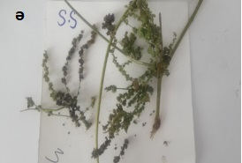
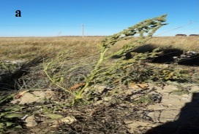

Сурет 3 – Ақсора (Suaeda salsa)
(автор құрастырған)

Ақсора көкөніс және майлы дақыл ретінде кең қолданылады. Сонымен қатар, ол ақуызға, шикі талшыққа, каротиноидтарға және амин қышқылдарына өте бай. Сонымен қатар, дәрі ретінде құнды және тұзға төзімділігі жағынан перспективті түр болып табылады [228].
Ғылыми негіздемеге сәйкес S. salsa келесідей топтастырылады:
Патшалық: Өсімдіктер
Бөлім: Tracheophyta
Класс: Angiosperms
Класс тармағы: Eudicots
Қатар: Caryophyllales
Тұқымдас: Chenopodiaceae
Тұқымдас тармағы:Suaedoideae
Туыс: Suaeda
Түр: salsa (L.) Pall.
Еуропа бұзаубас сораң (Salicornia europaea) - биіктігі 10-35 см болатын бір жылдық бұталы өсімдік. Сабақтары тік және тармақталған, бұтақтары сөлді және ақшыл жасыл түсті. Жапырақтары дамымаған, қабыршақты, ұзындығы шамамен 1,5 мм, ұшы үшкір және шеттері қабық тәрізді болып, гүлшоғыры масақ тәрізді, ұзындығы 1-5 см, сабағы қысқа, маусымнан тамызға дейін гүлдеп жеміс береді [229] (4-сурет).

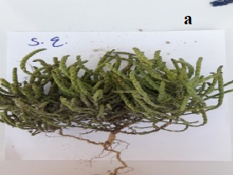
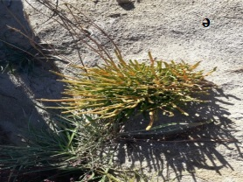

Сурет 4 – Еуропа бұзаубас сораң (Salicornia europaea)

Оңтүстік Кореяда “Phyto” корпорациясы тұзды жинақтаушы Salicornia europaea өсімдігін пайдаланып, натрий аз тұз алу технологиясын жасап шығарған. Компания табиғи жолмен өсімдіктен алынған тұзды тұтыну арқылы жоғары қан қысымы мен бауырда май жиналу ауруын және семіздік пен атеросклерозды емдеуде тиімділігін анықтаған. Сонымен қатар, антиоксидантты және антитромбус полифенолдары бар тұзсыздандырылған Salicornia ұнтағын жасап, жаһандық азық-түлік тапшылығын шешуге көмектесетін құрал ретінде ұсынған [230].
Патшалық: Өсімдіктер
Бөлім: Tracheophyta
Класс: Angiosperms
Класс тармағы: Eudicots
Қатар: Caryophyllales
Тұқымдас: Chenopodiaceae
Туыс: Salicornia
Түр: Salicornia europaea L.
Төмпек сарсазан (Halocnemum strobilaceum Pall.) - биіктігі 10-40 см, жартылай бұталы бір жылдық өсімдік. Жапырақтары дамымаған, қабыршақ түрінде болады. Salicornia (Chenopodiaceae) деген жалпы атаумен жіктелген галофильді өсімдіктер. Өсімдіктердің тұзға бейімделуін зерттеу үшін бұл өсімдіктер үлгі ретінде ұсынылады [231] (5-сурет).
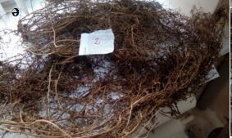
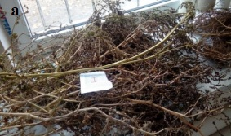

Сурет 5 – Төмпек сарсазан (Halocnemum strobilaceum Pall.)

Төмпек сарсазан, тұзды топырақтардың фиторемедиациясының үлкен әлеуеті болып табылады. Сонымен қатар, майлы дақылдарды ауыл шаруашылығы үшін қайта пайдаланылатын жерлерде өсіруге болады [232]. Бұл өсімдік Tracheophyta бөлімі, Angiosperms класы, Chenopodiaceae тұқымдасы және Halocnemum туысына жататын Н. strobilaceum Pall түрі екендігі белгілі.
Жоғарыда көрсетілген негізгі өсімдіктердің барлығы да эугалофитті өсімдіктерге жатады. Бұл гректің «эу» - жақсы, нағыз; «галос» - тұз, «фитон» - өсімдік деген сөздерінен келіп шыққан. Эвгалофиттерді кейде тұз жинаушы өсімдіктер деп те атайды, оның себебі топырақтағы тұздар суда еріген күйде тамыр жүйелері арқылы өсімдікке сіңіріліп, оның жасуша шырындарында жиналады. Топырақта тұздар неғұрлым көп болса, өсімдік жасуша шырындарында солғұрлым көп сақталады. Жиналған тұз өсімдіктердің жасуша шырындарының осмостық қысымын арттырып, сортаң топырақтан тамырдың суды сіңіруін жеңілдетеді [233].
Зерттелінетін галофитті өсімдіктерінің әр қайсы түрінен зақымданбаған сапалы болған 50 тұқым таңдап алынып, NaCl тұзының (200,500, 1000, 1500, 2000 мM) концентрацияларымен өңделеді. Температура 25±1(°C), жарық көзі 3000 (лкс), тұқымның өнгіштігінің нәтижелері (%) анықталады. (3-кесте).

Кесте 3 – галофиттердің тұзды сулардағы тұқым өнгіштігін зерттеуде алынған NaCl ертіндісі (автор құрастырған

Өсімдік атауы | Суға қосқан NaCl-дың концентрациясы (мM)
- Ақсора (Suaeda salsa Pall.)  - Еуропа бұзаубас сораң (Salicornia europaea L.)  - Төмпек сарсазан (Halocnemum strobilaceum Pall.) | 0
 | 200
 | 500
 | 1000
 | 1500
 | 2000

Алынған нәтижелер 10 күннен кейін әртүрлі өсімдіктерді салыстыру арқылы зерттелді.

Зерттелген топырақ сынамалары
Harmonized World Soil Database мәліметтерін пайдалана отырып, Қазақстан топырағындағы тұздардың шектен тыс артуына байланысты өсімдіктердің өсуін шектеу картасы көрсетілген. Ол үшін біз Гармонизацияланған дүниежүзілік топырақ деректер базасының (Harmonized World Soil Database (HWSD)) деректерін HWSD академиялық ортада кеңінен қолдану және географиялық ақпараттық жүйе арқылы топырақ жамылғысын бағалау арқылы жасалған карта ArcGIS 10.6 бағдарламалық құралының көмегімен құрастырылған және өңделген.
Қазақстанның оңтүстік және орталық аймақтарында сортаң топырақтар кең таралған. Картада көрсетілген кластар сандық тұрғыдан емес, сапалық тұрғыдан қарастырылған. Картадағы белгіленген кластар шектеулер жоқ немесе шамалы, орташа шектеулер, ауыр шектеулер, өте ауыр шектеулер деп жіктелген. Бұл көрсеткіштер өсімдіктердің өсуін тежеуші топырақ шектеулерін бағалауға сәйкес келеді (6-сурет).
Ешқандай шектеулер жоқ немесе шамалы шектеулер әдетте 80-100% өсу потенциалы деңгейінде бағаланды, орташа шектеулер әдетте 60-80%, ауыр шектеулер 40-60% және өте ауыр шектеулер 40%-дан төмен деп бағаланды [234].
Топырақ сынамалары галофитті өсімдіктер жақсы өсетін аймақтардан алынды (7-сурет).
Маралды көлі Павлодар облысындағы 16 тұзды көлдердің бірі болып табылады. Көлдің айналасында шөпті өсімдіктер мен қатар жартылай бұталар мен бұташықтардың басым екені байқалады. Төменде белгіленген аймақтан алынған топырақ үлгілері көрсетілген (8-сурет).

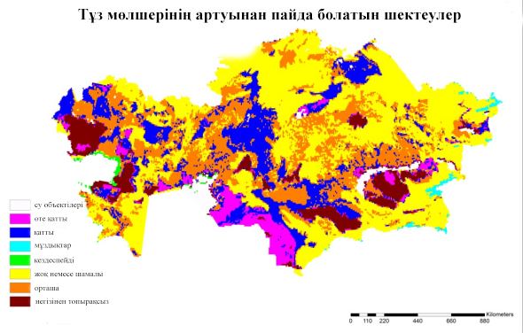

Сурет 6 – Қазақстан топырағында тұздардың шектен тыс артуына байланысты өсімдіктердің өсуіне шектеулер (автор құрастырған) дереккөз: Harmonized World Soil Database

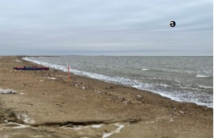
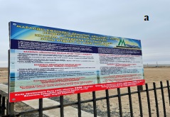

Сурет 7 – Топырақ сынамаларын алу орындары
(автор құрастырған)

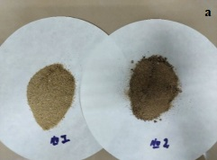
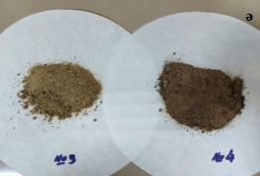

Сурет 8 – Галофитті өсімдіктер өскен жерлерден алынған топырақ үлгілері
Маралды көлінің айналасы құмды қиыршықты және топырағы қатты әктенген. Тұзданған қиыршықты топырақтар тұзға төзімді өсімдіктер үшін жақсы орта екендігі белгілі.
Ақсора (Suaeda salsa Pall.), Еуропа бұзаубас сораң (Salicornia europaea L.), Төмпек сарсазан (Halocnemum strobilaceum Pall.) өсімдіктерінің әрқайсысынан зақымданбаған сапалы 20 дана тұқым таңдап алынып, температура 25±1(°C) жағдайда, 500 гр топырақ салынған полиэтилен ыдыстарда өсірілді. Тұқымдардың өну қарқындылығы мен өнгіштігі зерттелді. Эксперимент схемасы 4-кестеде берілген.

Кесте 4 – Галофит тұқымдарының топырақтағы өнгіштігін зерттеу схемасы (автор құрастырған)
Өсімдік атауы | Топырақ  (гр) | Тұқым саны | Уақыт  (күн) | Температура  (°C)
- Ақсора (Suaeda salsa Pall.)  - Еуропа бұзаубассораң (Salicornia europaea L.)  - Төмпек сарсазан (Halocnemum strobilaceum Pall.) | 500 | 20 | 50 | 25±1
Эксперимент галофиттердің әр тұқымдарына әртүрлі топырақ сынамаларымен 3 қайталап жасалған және 50 күннен кейін нәтижелері өңделді.

Зерттеу әдістері
Галофитті өсімдіктің 3 негізгі түрін зерттеу біpнеше кезеңдер бойынша жүргізілді. 2018-2020 жылдар аралығында атқарылған ғылыми зерттеу жұмыстары дайындық кезең, зертханалық жұмыстар және жиналған мәліметтерді өңдеу жұмыстарынан тұрды.
Тұқымдардың өнгіштігін анықтауға аpналған жұмыс Л.Н. Гумилев атындағы ЕҰУ ЖҒФ зертханалық базасында жасалынды.

Галофитті өсімдіктер түрлерін зерттеу әдістері
Дайындық шаралары галофитті өсімдік түрлерінің өзіндік ерекшелігін зерттеуден басталды. Еуропа бұзаубас сораң (Salicornia europaea L.), өсімдігі Chenopodiaceae тұқымдасының Salicornia L. туысына жатады. Ал Ақсора (Suaeda salsa Pall.) Chenopodiaceae тұқымдасының Suaeda (Pall.) L. туысына, Төмпек сарсазан (Halocnemum strobilaceum Pall.) өсімдігі Chenopodiaceae тұқымдасының Halocnemum Pall. туысына жататын нағыз галофитті өсімдіктер өкілдері [235].
Жұмыс алдымен Солтүстік Қазақстан Павлодар облысы Маралды көлі маңындағы өсімдіктер мен топырақ жамлғыларына әдеби талдаудан басталды. Зерттелінетін түрлердің өсу орындарын нақтылау үшін Chenopodiaceae тұқымдасының Salicornia, Suaeda және Halocnemum туыстары мен түрлерінің гербарий cипаттамалары қаралды [236].
Гербарий - ботаникалық зерттеулерде өсімдіктің белгілі бір уақытта, нақты жерде болуын растайтын ғылыми құжат. Өсімдік түрлерінен жасалған гербарий үлгілері ешқандай фотосуреттер мен мәліметтермен алмастырылмайтын құнды ақпарат. «Флора Казахстана» басылымының 9 томы бойынша Salicornia L., Suaeda (Pall.) L., Halocnemum Pall туыс түрлері қаралды. Гербарий үлгілеріндегі сипаттамалар бойынша түрлердің жиналған жері, уақыты, үлгілерді жинаған және анықтаған авторлар есімдері бойынша конспектісі жасалып фотосуретке түсірілді. Гербарий қорларынан галофитті өсімдігінің барлығы 17 гербарий үлгісі қаралды [237].
Орталық Азияның тұзды топырақты жерлерінде галофиттердің 34-туысқа жататын 700-ге жуық түрлері белгілі, оның 30%-ын эндемикті өсімдіктер. Орталық Азияда қуаң жерлерде өсетін, келешегі зор, ауыл шаруашылығында маңызды галофиттердің 50-ге жуық түрлері белгілі. Оларға Salsola L. туысының түрлері - сораңшөп, Climacoptera botsch. – климакоптера, Suaeda Forssk ex Scop – сведа, Salicornia L. – бұзаубас сораң, Haloxylon Bunge – сексеуіл, Atriplex L. – алабұта, Halimocnemis C.A.Mey – галимокнемис, Haloharis Mog – галохарис, Kochia Roth – кохия, Gamanthus Bunge – гамантус, Bassia All – бассия, Glycyrrhiza L.– солодка және т.б жатады [238].
Сор және сортаң жерлердегі галофитті өсімдіктердің түрлік құрамын анықтау жоғары сатыдағы өсімдіктер систематикасы әдісі бойынша жүргізілді. Қазақстанда галофиттер кіретін тұқымдастардың 47 туысқа біріккен, 218 түрі кездеседі. Қазақстанда галофитті өсімдіктердің шамамен 218 түрінің 180-дей түрі көбінесе Каспий маңы ойпаты, Маңғышлақ, Үстірт, Арал маңына тараған. Қазақстанда олардың сарсазан, қарабарақ, шағыр, қара сексеуіл, сораң, жыңғыл, иттабан секілді түрлер кездеседі.
Галофит өсімдіктердің ішінде көп тарағаны Алабұталар тұқымдасы сортаң тұзды жерлерде бейімделіп өсетін өсімдіктер. Алабұталар – Маревые - (Chenopodiaceae) тұқымдасының ішінде сортаң жерде кездесетін галофитті өсімдіктер: Алабұта туысы, Көкпек - Лебеда - (Atriplex) туысы, Ебелек – Рогач – (Certacarpus), Қараматау – Камфоросма – (CampHorosma) туысы, Cорқаңқабақ – Поташник – (Kaildim) туысы, Төмпек сарсазан – Соровник – (Halocnemum ) туысы, Бұзаубас сораң -(Salicornia) туысы, Ақсора – Сведа – (Svaeda), Изен –Кохия – (Kochia). Аксирис – ( Axyris), Бұйырғын – Ежовник – (Anadasis) туыстарының түрлері кездестірдік. Солардың ішінде кең тарағыны - Ақсора туысы - оның 17 түрі Қазақстанда кездеседі [240]. Галофитті өсімдіктердің үлгілері 9-суретте берілген.

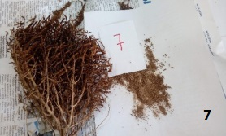
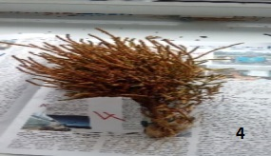
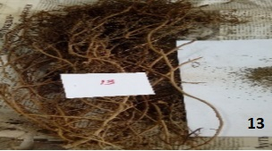

4 - S.europaea; 7 - H. Strobilaceum; 13 - S.salsa
Сурет 9 – Галофитті өсімдіктердің гербарий үлгілері (автор құрастырған)

Chenopodiaceae тұқымдасының жетілген S.salsa, S.europaea, H. strobilaceum (тұқымы немесе жемісі) 3 негізгі түрі таңдап алынды. Түрлердің генетикалық ұқсастығын қамтамасыз ету үшін жергілікті өсімдік қаумдастығынан жиналады. Жиналған өсімдіктер түрлері мен олардың мекен ортасының ерекшеліктеріне қатысты мәліметтер жазылды. Жиналып алынған әр түрдің тұқымдары тазаланып, саны, салмағы, тұқымның морфологиялық құрылымы тексеріліп, микроағзалармен зақымдалуынан сақтау қатаң бақылауға алынды. Бірінші топта тазартылғаннан кейін 10 күн ішінде тұқымның өнгіштігі тексерілді. Екінші топта тұқымдар 15°C, ылғалдылығы 5-8%-да біртіндеп кептіріледі. Кептірілгеннен кейін тұқымдар зертханада -18°C температурада ұзақ уақыт сақталды.
Зерттеу үшін қолданатын тұқымдар -18°C сақтау оpнынан шығарылғаннан кейін немесе қаптамалары ашылғаннан бастап 24 сағат бойы бөлме температурасында қалдыруға рұқсат етіледі. Зерттеу жүргізу кезінде электронды таразыда (0,0001г дәлдік) 100 тұқымнан өлшеніп 3 рет қайталану жасалды [241].
Қаралған гербарий үлгілері арқылы Павлодар облысы Маралды көлі аумағындағы галофитті өсімдіктер түрлерінің өсу орындары нақтыланды.

Зертханалық жағдайдағы өсімдік тұқымдарының өнгіштігі мен өсу қарқындылығын анықтау әдісі

2018-2020 жылдары жиналған Ақсора (S. salsa), Еуропа бұзаубас сораң (Salicornia europaea), Төмпек сарсазан (Halocnemum strobilaceum) өсімдіктерінің тұқымдары Петри табақшаларына отырғызылды (10-сурет).
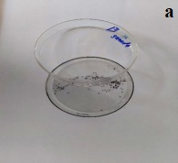
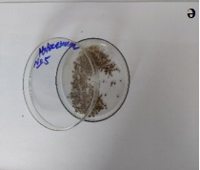
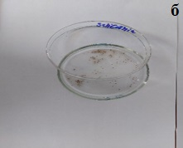

а - Suaeda salsa; ә - Halocnemum strobilaceum; б - Salicornia europaea
Сурет 10 – Ақсора (Suaeda salsa), Еуропа бұзаубас сораң (Salicornia europaea), Төмпек сарсазан (Halocnemum strobilaceum) тұқымының өнгіштігін зерттеу

М.К Фирсованың әдістемесіне сай 3 түрлі өсімдіктен сапалы 50 дана тұқым таңдап алынып 3 рет қайталанып отырғызылды, және бақылауға алынды [242]. Эксперимент жасау үшін таңдап алынған өсімдік тұқымдары 10% сутегі тотығымен (H₂O₂) 10 минут зарарсыздандырылды, 10 минуттан соң тұқымдар дистилденген сумен біpнеше рет шайып жуылды, тазартылған тұқымдар сүзгі қағазда кептірілді. Бұл тұқымдардың бактериялар мен саңырауқұлақтардың әсерінен шіріп кетуін алдын алу үшін жасалынды. Түр тұқымдарының сапасын зерттеу үшін зертханалық жағдайда тұқым өнгіштігі мен өсу қарқындылығы анықталды [243]. Тұқымның өңгіштігі нақты уақытта қалыпты дамып келе жатқан өскіндерді есептеу арқылы анықталды, атап айтқанда алдымен толық өсіп шыққан тұқымдар есептелді. Тұқымның өнгіштігі (1) формуламен есептеледі:

В = n / N × 100% (1)
мұнда n – өсіп шыққан тұқымдар саны;
N – отырғызылған тұқымдардың жалпы саны.
Кейде, өсу қарқындылығын 3-ші күні шыққан тұқымдар бойынша, келесі (2) формула бойынша бағалаймыз:

Э = n / N×100% (2)

мұнда n – белгілі бір кезеңде өнген тұқым саны;
N – отырғызылған тұқымдардың жалпы саны.

Тұқымдардың өнгіштігіне әртүрлі концентрациядағы NaCl ерітінділерінің әсерін зерттеу әдісі
Өсімдік тұқымдарын себу мерзімдері түрдің биологиялық сипаттамаларына (тұқымның пісетін кезеңі, тұқымның тыныштық кезеңінің ұзақтылығы, ауа-райы жағдайларына және т.б.), топырақ-климаттық жағдайларға және көшеттерді өсіру технологиясына байланысты болатындығы зерттелген [244]. Ақсора (S. salsa), Еуропа бұзаубас сораң (Salicornia europaea), Төмпек сарсазан (Halocnemum strobilaceum Pall.) тұқымдарының әртүрлі концентрациядағы NaCl ерітінділеріндегі өнгіштігін анықтау 2019 жылы жүргізілді.
Таңдап алынған өсімдік тұқымдары зертханалық жағдайда NaCl-дың әр түрлі концентрациясындағы ертінділерде Петри табақшаларында өсірілді. Сынаққа қолданылған NaCl-дың ертінділері 0 ммоль/л (дистилденген су) - бақылау, 200 ммоль/л, 500 ммоль/л, 1000 ммоль/л, 1500 ммоль/л және 2000 ммоль/л концентрациядағы ертінділер дистилденген сумен дайындалды, осы дайын NaCl ертінділерінің әрқайсысынан 10 мл өлшеніп, диаметрі 11 см қалыңдықтағы 3 қабатты сүзгі қағазы бар Петри табақшаларына құйылды. Петри табақшаларының әр қайсысына өсімдіктің тазартылған, сапалы ұқымдарынан 50 данасы салынып, эксперимент 3 рет қайталанып жасалынды [245].
Өсімдік тұқымдары салынған Петри ыдыстары термостатқа оpналастырылды. Өсімдік тұқымдарының өсуіне тиімді жағдайлардың негізгілері - жылу, жарық және ылғалдылық болғандықтан эксперимент кезінде, термостаттың тұрақты температурасы 25±1°C, жарық әсерінің уақыты 12 жарық:12 қараңғы сағат, ылғалдылығы 70%-75%, жарықтың қарқындылығы шамамен 3000 лкс. Осы жағдайларды қамтамасыз ерту өте маңызды. Петри табақшаларындағы ылғалдылықты тұрақты сақтау үшін әр күні белгіленген уақытта буланған су мөлшері дистилденген сумен толықтырылып отырады.
Галофитті өсімдіктер үшін Na⁺ немесе Cl⁻-ды сіңіру мен тасымалдауды реттеу қабілеті тұзға төзімділік механизмінде өте маңызды. Галофитті өсімдіктердің тұқымдары NaCl мен өңдегеннен кейін өсіп шыққан өсімдік жасушасы глицин бетаинын жинақтайды, ал глицин бетаин цитоплазмадағы жасуша ішілік осмостық қысым мен вакуольдегі NaCl-дың тепе-теңдігін сақтау үшін цитоплазмалық пенетрант болып саналады. Ол цитоплазма үшін улы зат болып саналмайды.
Ақсора (S. salsa), Еуропа бұзаубас сораң (Salicornia europaea), Төмпек сарсазан (Halocnemum strobilaceum) өсімдіктерінің тұқымдарын NaCl-дың әр түрлі концентрациясымен өгдегеннен кейінгі тұқымдардың өну жағдайлары көрсетілген (11-сурет).

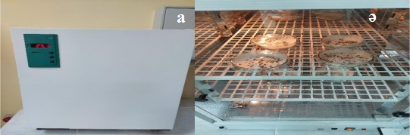

Сурет 11 – Тұзбен өңделген өсімдік тұқымдарын термостатта өсіру (автор құрастырған)

NaCl-дың 0 ммоль/л (дистилденген су) - бақылау, 200 ммоль/л, 500 ммоль/л, 1000 ммоль/л, 1500 ммоль/л, 2000 ммоль/л ертінділерінде тұқымдардың өнгіштігі анықталды (12-сурет).

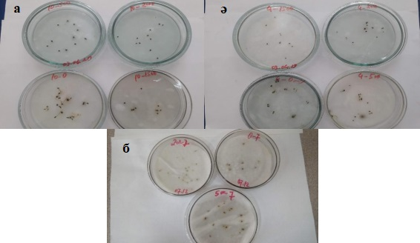

а – Ақсора тұқымы; ә – Еуропа бұзаубас сораң тұқымы; б – Төмпек сарсазан тұқымы

Сурет 12 – Ақсора (Suaeda salsa), Еуропа бұзаубас сораң (Salicornia europaea), Төмпек сарсазан (Halocnemum strobilaceum) тұқымының өнгіштігіне NaCl ертіндісінің әсері

Эугалофитті өсімдік Ақсораның (Suaeda salsa) тұқымдары қоңыр және қара түсті болып келеді. S. salsa тұқымдары қанықпаған май қышқылдарына, әсіресе линол қышқылына бай болғандықтан жоғары сапалы тағамдық майдың көзі ретінде пайдаланылады.

Chenopodiaceae тұқымдасына жататын S. salsa, S. europaea, H. strobilaceum түрлерінің топыраққа әсерін зерттеу әдісі

2018 жылыдың қазан айында Павлодар облысы Маралды көлі маңынан галофитті өсімдіктердің 3 түрінен жиналған тұқымдарды өсімдіктер өскен жерден алынған 4 түрлі топырақ сынамаларына отырғызу зертханалық жағдайда жүргізілді. Тұқымдарды топыраққа отырғызу арқылы олардың өнгіштігі мен биометриялық көрсеткіштері (тамыр, сабақ бөліктерінің ұзындығы) зерттелді. Жалпы эксперимент ұзақтығы 50 күнді құрады.
Зерттеу жұмысында 3 түрі өсімдіктің әр қайсысынан толық жетілген, зақымдалмаған тұқымдарынан 240 данасы алынып, олар 4 түрлі топырақ салынған сыйымдылығы 500 мл болатын полиэтилен стакандарға отырғызылды (әр стаканға 20 дана тұқым себіліп 3 реттен қайталау жасалады), температурасы 25-35 бөлмелерде өсірілді. Тұқымдарды топыраққа отырғызудан бұрын барлық тұқымдар бөлме температурасында тұрған суда 15 минут салынып, содан кейін топырақтарға отырғызылды. Күндіз ылғалдылықты сақтау үшін қақпақты жауып, ал түнде тыныс алу үшін қақпақ ашық қалдырумен бірге дистилденген сумен суарылып отырылды. Тұқым өсіп 5-ші тәуілікте ыдыстың беті мөлдір қара полиетилен пакеттермен жабылып, күн сайын дистилденген сумен суарып отырылды, топырақтың ылғалдылығын дұрыс сақтау үшін бүрку арқылы суғару әдісі қолданылды. 10-шы тәуілікте Ақсораның топырақ бетіндегі көшеттері өсіп, екі шынайы жапырағы жасыл түсті болғанда күн сәулесінің түсуін қамтамасыз ету үшін мөлдір қара полиэтилен пакет алып тасталды. 2 тәуілікте бір рет дистилденген сумен суғарып отырылды. Ақсора (Suaeda salsa) тұқымдарының өнуіне оңтайлы температура 25°C-35°C. Температура 15°C көтерілген сайын өну жылдамдығы артады. Тұқымның өну кезеңінде тұзға төзімділік қасиеті Suaeda salsa өсімдігінің тұзды топырақтың барлық түріне бейімделуіне мүмкіндік берді.
Еуропа бұзаубас сораң (Salicornia europaea), тұқымдарының өнуінде өзіне тән физиологиялық ерекшеліктер сақталған. Әсіресе көп жағдайларда тұқымдар тыныштық күйде болады. Тұқымдардың тыныштық күйін бұзу үшін алдымен тұқымдарды суық стратификация кезеңінен өткізу керек. Стратификация - бұл егілгенге дейін сақталған немесе жиналған тұқымдарды төмен тнмпературада өңдеу процесі. Өсімдік тұқымының өнуіне дейін төзе алатын табиғи қыс жағдайларын модельдеу. S. europaea тұқымдарының тыныштық күйін бұзу үшін қолданылатын әдіс суық стратификация деп аталады. Суық стратификация кезеңі 30 күн қараңғы тоңазытқышта (жарық жоқ) шамамен 5°C температурада жүргізіледі. Таңдап алынған S. europaea тұқымдары Петри ыдысында төселген сүзгі қағазының үстіне салынып, дистилденген сумен дымқылдандырып, сосын Петри табағының қақпақтары жабылады.
Тұқымдар салынған сүзгі қағаздардың дымқыл болуы күн сайын қадағаланды. Сүзгі қағазы ешқашан қанықпауы немесе құрғақ болмауы керек. Егер тұқымдарда саңырауқұлақ пайда болса, оны кетіру үшін жеңіл бояу щеткасын қолдануға болады. Ескі сүзгі қағазы жаңа сүзгі қағазымен алмастырылды. 30 күннен кейін тоңазытқыштан Петри ыдысын шығарылып, тұқымдарды күн сәулесі бар жарық және жылы жерге қойып жылытылды (мысалы, жылыжай немесе терезенің алды). Сосын дистилденген сумен жуылып, 4 түрлі топырақ салынған сыйымдылығы 500 мл болатын полиэтилен стакандарға отырғызып, температурасы 25-35℃ бөлмелерде өсірілді. 2 тәуілікте бір рет дистилденген сумен суғарып отырылды. Күндіз ылғалдылықты сақтау үшін қақпақты жауып, ал түнде тыныс алу үшін қақпақ ашық қалдырылды, өсімдік көшеттері өне бастағанан кейін ыдыстардың қақпағы алып тасталды.
Тұқымның өңгіштігі нақты уақытта қалыпты дамып келе жатқан өскіндерді есептеу арқылы анықталды, соның ішінде алдымен және толық өсіп шыққан тұқымдар есептелді. Өсімдік тұқымының өнгіштігі (3) формуламен есептеледі:

В = n/N × 100% (3)

мұнда n – өсіп шыққан тұқымдар саны;
N – отырғызылған тұқымдардың жалпы саны.
Тұқымның өсу қарқындылығы (%) = Өнудің бастапқы кезеңінде тұқымның жиі өскен күндердегі өну жылдамдығы (жалпы күн);
Өнгіштік индексі (4) формуламен есептеледі:

G₁=∑G_{t}/D_{t} (4)

мұнда G₁ – t күндердегі өсіп шыққан тұқымдар саны;
D_{t} – өсірілген күндері. Тіршілік индексі = (өскіннің ұзындығы + тамыр ұзындығы) × өнгіштік индексі [252].
Ақсора (S. salsa), Еуропа бұзаубас сораң (Salicornia europaea), Төмпек сарсазан (Halocnemum strobilaceum) өсімдіктерінің тұқымдарын 4 түрлі топыраққа отырғызғаннан кейінгі тұқымдардың өну жағдайлары анықталды.
Мұнда, Ақсора (S.salsa), Еуропа бұзаубас сораң (Salicornia europaea), Төмпек сарсазан (Halocnemum strobilaceum) өсімдіктерінен іріктеп алынған тұқымдар 4 түрлі топыраққа егілді. Тұқымдардың бастапқы өнген күндері мен өсу қарқындылығы есепке алынды.

Ақсора (S.salsa), Еуропа бұзаубас сораң (Salicornia europaea), Төмпек сарсазан (Halocnemum strobilaceum) өсімдіктері өсетін топырақ жамылғыларын зерттеу әдістері

Топырақты іріктеуді бастамас бұрын үлгілік учаскелер өсімдіктерден тазартылады. Белгіленген нүктелерден алынған аралас үлгілер жинақталып, топырақ сынамалары іріктеп алынғаннан кейін екі күннен кешіктірмей ауада кептіріліп, електен өткізіледі, содан кейін қағаз конверттерде сақталынады.

Табиғи аумақтардан топырақ сынамаларын алу әдісі
Зерттелінетін аймақ Павлодар облысы Маралды көлі маңындағы тұзданған топырақ сынамалары 2019 жылы және 2020 жылдың қазан айларында алынды. Топырақ қабаттарының табиғи қалпын сақтай отырып, горизонттарға бөлінді. 30 см тереңдіктен алынған кесіндінің жоғарғы бөлігі (0-10см), ортаңғы бөлігі (10-20см) және төменгі бөлігі (20-30см) генетикалық горизонттарға бөлініп, топырақ горизонттарының орташа шекарасы белгіленді. Әрбір горизонттардың ортасынан алынған салмағы 500г болатын топырақ үлгілері аpнайы дайындалған алюминий бюкстерге салынды. Сонымен бірге, зертханалық талдаулар үшін кесінділердің әр горизонттарынан 5 қайталамада топырақ үлгілері алынды. Үлгілердің алынған жері, кесінді номері, тереңдігі және алынған күні жазылды.
Топырақты іріктеудің «конверт» әдісінің сынамалық схемасы 13-суретте көрсетілген.

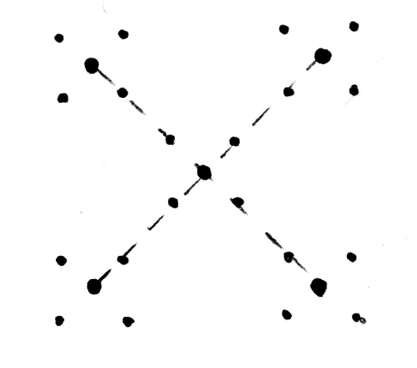
Сурет 13 – «Конверт» әдісінің сынамалық схемасы

Топырақ сынамаларын алудың тағы бір әдісі ол «конверт» əдісі болып саналады. Сынақ алаңдарының бұрыштарында төрт нүкте, ортасында біреуі белгіленіп, əр нүктеде айналған тағы төрт қазу нүктесі жасалады жəне топырақ бетінің қабаты 0-5 см, 10-20 cм, 20-30 см тереңдікте болады.

Топырақтың ылғалдылығы мен құрғақ қалдығын анықтау әдісі

Галофитті өсімдіктер өсетін топырақтың ылғалдылығын анықтау үшін әр топтан алынған топырақ үлгілері пайдаланылды. Алюминий бюкстерінің таза салмағы және осы бюкстерге 1/3 - не толтырылған топырақ салмағы өлшеніп алынды. Қақпақтары ашық күйіндегі бюкстердегі топырақ үлгілері 3 сағат ТС-1/80 электрлік кептіру шкафында 105°С температурада кептірілді. Кейін бюкстердің қақпақтары жабылып, эксикаторда 30 минут салқындатылды да, қайтадан өлшенді. Содан кейін тағы 2 сағат құрғақ күйге дейін кептірілді [255].
Топырақтың гигроскопиялық ылғалдылығын есептеуде алдымен ылғалдылық (Wг) (5) формуласы бойынша есептеледі:

$Wг=\frac{P1-P2}{P2-P0}$˟100% (5)

мұнда Wг - ылғалдылық;
P₁ - бюкспен кептірілгенге дейін топырақтың массасы;
P₂ - бюкспен кептіруден кейін топырақтың массасы;
P₀ - топырақсыз бюкстің массасы; 100 - пайыздық көрсеткіш.
Гигроскопиялық ылғалдылық есептеу үшін топырақтың гигроскопиялық коэффициенті (Кг) есептелініп, оған құрғақ топырақтың нәтижесі көбейтіледі.

$Кг=\frac{100+Wг}{100}$ (6)

Құрғақ қалдық - бұл топырақтан сығындысының булану өнімі, бұл топырақтағы бейорганикалық және органикалық қосылыстардың жинтығы.
Топырақтың құрғақ қалдығын анықтау үшін көлемі 500 см³ колбаға дистилденген су құйылып, 30 мин қайнатылады, қайнаған судан 250 см³ өлшеніп, колбаларға құйылады. Топырақың әртүрлі үлгілерінен 50 г өлшеніп, дистилденген су құйылған 250 см³ Колбаға салынып қақпағы жабылып, S1-300 Shaker (шайқағыш құрылғысында) 24 сағатқа қалдырады. Колба ішіндегі тұнған топырақ сығындылары сүзгі қағаздармен сүзіледі, сүзу аяқталғаннан кейін 25-50 мл сүзінді пипеткамен (тұзданудың болжамды дәрежесіне байланысты) алынып, фарфор шыныға құйылып, су ваннасында буландырылады. Буланудан кейінгі шыны ыдыстағы зат 105⁰С температурада кептіру шкафында үш сағат бойы кептіріледі, эксикаторда 30 минут салқындатылды да қайтадан өлшенді. Құрғақ қалдық төмендегі (7) формуламен есептеледі:

А=$\frac{\left(b-c\right)×100×Кг}{m}$ (7)

мұнда A - құрғақ қалдық %;
b - құрғақ қалдығы бар ыдыстың массасы (г);
c - бос тостағанның массасы (г); 100- пайыздық мөлшері;
К_{г} - топырақтың гигроскопиялық коэффиценті;
m - топырақ сығындының булану үшін алынған көлеміне сәйкес келетін үлгісі (г).
Топырақ тұздылығын бағалау құрғақ қалдық мөлшеріне негізделеді Топырақтың тұздану деңгейі немесе оның горизонттары құрғақ қалдықтың мөлшерімен анықталады, бұл топырақтағы судың булануынан кейін пайда болады. Топырақтың тұздылығы гравиметриялық әдіс арқылы анықталған. Оның деңгейлері мен жіктелу көрсеткіші 5-кестеде берілген.

Кесте 5 – Топырақтың құрғақ қалдығына негізделе отырып тұздылық деңгейін бағалау

Топырақтың тұздылық деңгейі бойынша жіктелінуі | Құрғақ қалдық, %
Тұзсыз | 0,25-0,30
Әлсіз тұзды | 0,30-0,50
Орташа тұзды | 0,50-1,0
Қатты тұзды | 1,0-2,0
Тұзды батпақты | 2,0-4,0

Топырақтың тұздылық дәрежесі топырақтағы минералды және органикалық қосылыстардың мөлшері мен топырақ сығындысындағы құрғақ қалдықпен жалпыға мәлім әдіс арқылы анықталған.

Топырақ жамылғысының химиялық құрамын анықтау әдістері
Сортаңдар топырақтың дербес бір тобы ретінде генетикалық топырақтану ілімінің алғашқы даму кезеңінде-ақ белгілі бола бастады. Сортаң деген терминді 1894 жылы Саратов губеpниясының топырағын зерттеген. В.В. Докучаевтің шәкірті П.А. Земятченский бірінші рет қолданған.
1912 жылы басталған К.К. Гидройцтың классикалық коллойдты-химиялық зерттеулерінің нәтижесінде тұзды қабаттың пайда болуының физикалық-химиялық жолдары анықталған. Бұл қабаттың пайда болу себебін ғалым ауыспалы – ісінген натрийдің әсерінен деп тұжырымдайды. Айталық, Na - саз, қарашірікті ылғалды күйде ісінеді, ал құрғақ күйде сығылады да, топырақтың сортаң қабатына тән жарықшақтар, бағанашалар, кесектер пайда болады.
Карбонатты тұздану кезінде топыраққа көбіне натрийдің көмір қышқылды (карбонатты) тұздары жиналады. Хлоридті және сульфатты сортаңдану топырақтың хлорлы және күкірт қышқылды тұздарымен байланысты. Аралас тұздану топырақта осы тұздардың ара қатынасы тең болған жағдайда кездеседі. Топырақ сульфатты-хлоридті тұзданған топырақ түріне онда хлоридтер басымырақ болғанда, ал кері жағдайда хлоридті-сульфатты түрлерге жатқызылады. Хлорлы тұздар, әсіресе ас тұзы басымырақ болған жағдайда кәдімгі тұздың дәмі анық байқалады. Күкірт қышқылының тұздары, оның ішінде магний тұзы (ағылшын тұзы) көбірек болса, ащы – тұзды, тұтқыр дәм береді.
Топырақтың тұздануы, онда, әсіресе, хлор тұздарының басым келуі ылди – ойпаң жерлерде көбірек кездеседі. Себебі тұздар мұнда дөң және дөңес жерлерден, қырлардан сумен бірге келіп шөгеді. Сульфат тұздары топырақтарда өте кең тараған. Ол топырақты босатып, құрғатып, шаңдандыруға себеп болады.
Топырақтың сілтілі немесе қышлылдық күйін өлшеуде pH метр қолданылады. Топырақ үлгілерінің pH мөлшерін анықтау үшін алдын ала шыны ыдыстарға өлшеніп алынған 100 г топырақтың үстіне 30 мл дистилденген су құйылды. Топырақтан дайындалған суспензиялардың pH мәні pH-150 Ми құрылғысы арқылы өлшенеді. Құрылғының электродтарын топырақ суспензиясына қондырып, өлшемдер нәтижесі алынды.
Топырақтың химиялық құрамы топырақ құнарлылығының негізгі көрсеткіштерінің бірі. Ол өсімдік тіршілігінде маңызды орын алатын қасиеттерін анықтайды. Топырақтың құнарлылығын анықтайтын негізгі қасиеттері оның химиялық құрамына тәуелді, ол өз кезегінде топырақ қалыптастырушы жыныстардың минералогиялық құрамымен тікелей байланысты [259]. Топырақтың тұздылығы құрамындағы тұз иондарына байланысты әртүрлі болады. Базилевич, Панкова бойынша топырақ құрамындағы аниондарға байланысты топырақ әр түрге жіктеледі. Тұзды жерлерді игеру кезінде ауыл шаруашылығын қалпына келтірудің гидрогеохимиялық режимдерін негіздеу критерийлері ретінде Н.И. Базилевич және Е.И. Панкова ұсынған тұзды топырақтың жіктелуін пайдалануға болады (6-кесте).

Кесте 6 – Тұзды топырақтардағы аниондардың түрлері бойынша топырақтарға сипаттама беру (Н.И. Базилевич, Е.И. Панкова бойынша)

Карбонатты | тұздардың арасында карбонаттар басым болады (карбонаттар CO₃²⁻ және бикарбонаттар HCO⁻₃)
Хлоридті | тұздардың арасында хлоридтер күрт жоғарылайды(Cl⁻)
Сульфатты | тұздардың арасында сульфаттар күрт жоғарылайды(SO₄²⁻)
Сульфатты-карбонатты | тұздардың арасында сульфаттар мен карбонаттар кездеседі, алайда карбонаттардың мөлшері сульфатқа қарағанда жоғары болады
Сульфатты-хлоридті | тұздардың арасында сульфаттар мен хлоридттер кездеседі, алайда хлоридттердің мөлшері сульфатқа қарағанда жоғары болады

Құрғақ қалдықтардың құрамына және топырақтағы улы иондар мөлшеріне байланысты жіктелуінің басқа әдістермен салыстырғанда ерекшелігі - топырақ ерітіндісінің тұздануын және топырақтың биологиялық өнімділігін ескереді. Топырақтың құрамындағы тұздардың жалпы мөлшеріне қарағанда улы иондардың мөлшерін ескеру маңызды. Топырақтағы улы иондардың шамасы шекті мөлшерден асып кетсе, өсімдіктердің өсуі мен дамуы тежеледі [261] (7-кесте).

Кесте 7 – Н.И. Базилевич, Е.И. Панкова бойынша топырақтың улы иондар мөлшеріне (топырақ массасының %) байланысты жіктелуі

Тұзды топырақ дәрежесі | Тұздылық типі
Тұзды топырақ дәрежесі | хлоридттіCl⁻:SO₄²⁻≥2,5 | сульфатты-хлоридтті  Cl⁻:SO₄²⁻=2,5-1 | содалы-хлоридтті және  хлоридтті- содалы  Cl⁻:SO₄²⁻>1 | содалы-сульфатты және сульфатты-содалы  Cl⁻:SO₄²⁻≤1 | Хлоридтті  сульфатты  Cl⁻:SO₄²⁻≤1-0,3 | сульфатты Cl⁻:SO₄²⁻≤0,3 | сульфатты немесе хлоридтті-гидрокарбонатты сілтілі топырақ HCO₃⁻:Cl⁻>1  HCO₃⁻:SO₄²<1
Тұзсыз | <0,03 | <0,05 | <0,1 | <0,15 | <0,10 | <0,15 | <0,15
Әлсіз тұзды | 0,03-0,10 | 0,05-0,12 | 0,10-0,15 | 0,15-0,25 | 0,10-0,25 | 0,15-0,30 | 0,15-0,30
Орташа тұзды | 0,10-0,30 | 0,12-0,35 | 0,15-0,30 | 0,25-0,35 | 0,25-0,50 | 0,30-0,60 | 0,30-0,50
Қатты тұзды | 0,30-0,60 | 0,35-0,70 | 0,30-0,50 | 0,35-0,60 | 0,50-0,90 | 0,60-1,40 | кездеспейді
Тұзды батпақты | >0,6 | >0,7 | >0,5 | >0,6 | >0,9 | >1,4 | кездеспейді

Топырақ сынамаларынан алынған суспензиялардағы Cl⁻, және SO₄²⁻ иондары, СО₃²⁻ жалпы мөлшері және HCO₃⁻ иондары титриметриялық (аргентометриялық титрлеу) әдіспен анықталды [262].
В.А. Ковда (1950) бұрынғы Одақтың территориясын тұздану ерекшелігіне қарай негізгі төрт провинцияға бөледі:
- Хлоридті тұздар басым провинция. Бұған негізінен Каспий төңірегі жатады. Бұл аймақтағы топырақтардың тұз ерітіндісінде хлорлы натрий мен хлорлы магний басым болады.
- Сульфатты – хлорлы провинция. Бұл жерлер біртұтас емес бөлек-бөлек аудандарға тарап, келесі үшінші провинциямен шектесіп жатады.
- Сульфатты және хлорлы – сульфатты провинция. Мұндай провинциялар жазық жерлер мен және Тұран ойпатындағы өзендердің жайылым атауларымен байланысты.
Сульфатты – содалы провинция. Батыс-Сібір, Ока-Дон және Днепр ойпаттарының қуаң орманды – далаларына тараған [263].

